Лабораторная работа №1  Синтез операционных автоматов для реализации алгоритмов двоичной арифметики. Вариант 3.6 | ФИО | Кудимов Я.Ф.
 | Группа | ИВТ-360
 | Дата выполнения
 | Преподаватель
 | Отчёт
Цель работы: реализовать операционный автомат умножения чисел с фиксированной запятой, представленных в модифицированном обратном коде (вариант 3.6), с переводом из прямого и в прямой код, без округления, в системе Altera Quartus II.

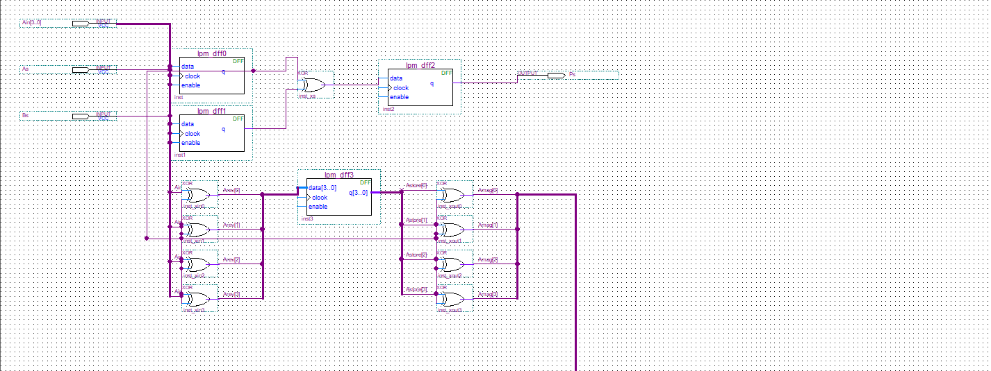
Рисунок 1 – Принципиальная схема операционного автомата: знаковый тракт и перевод кода операнда A

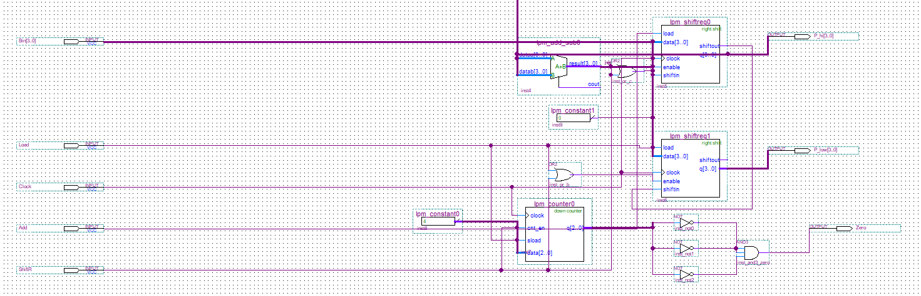
Рисунок 2 – Принципиальная схема операционного автомата: арифметический тракт умножения
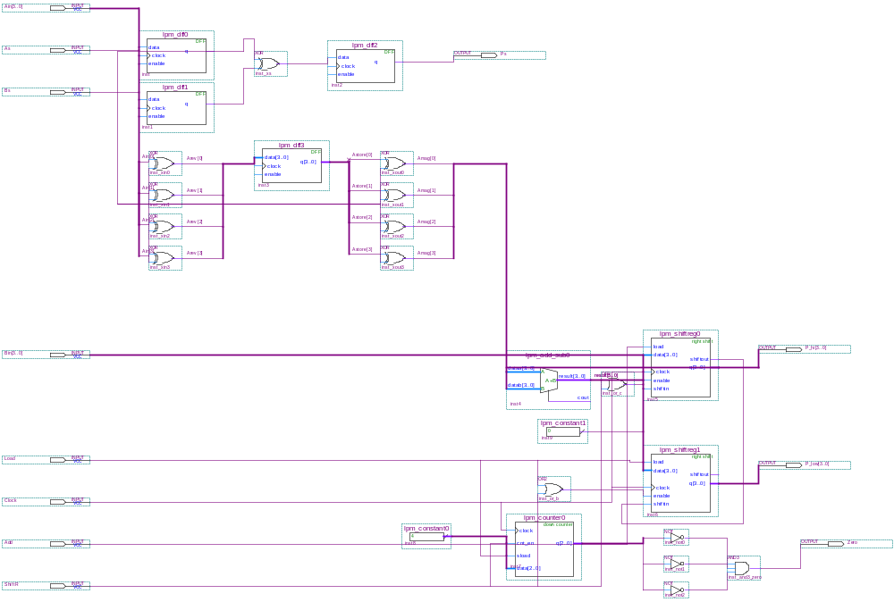
Рисунок 3 – Общий вид принципиальной схемы операционного автомата

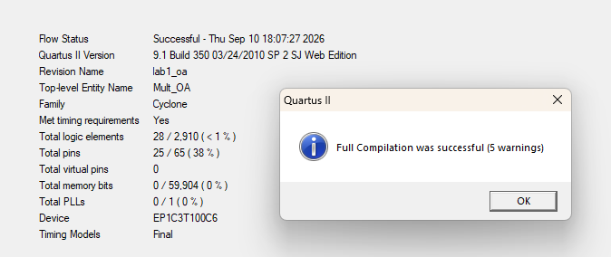
Рисунок 4 – Результат компиляции проекта

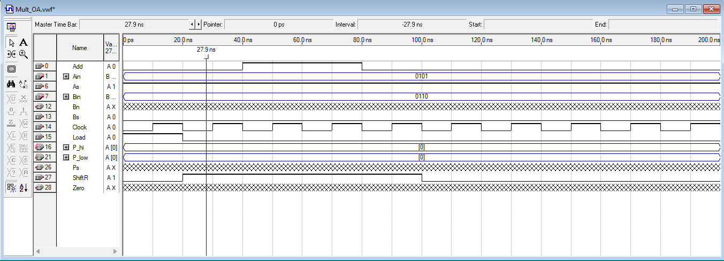
Рисунок 5 – Временная диаграмма до запуска моделирования

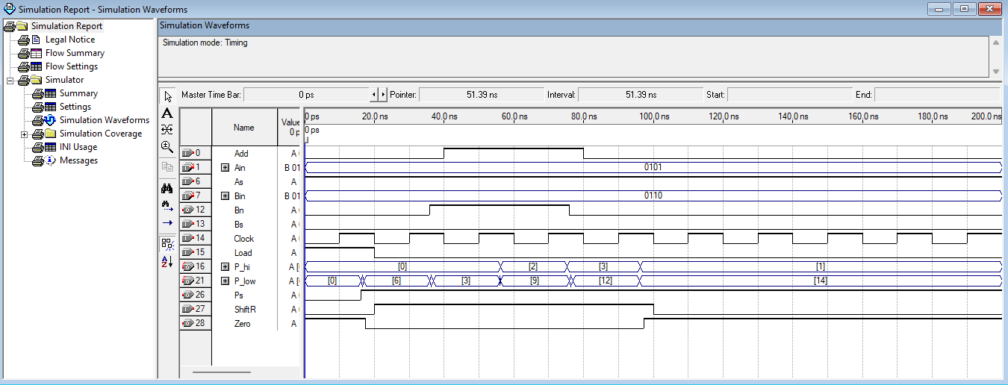
Рисунок 6 – Временная диаграмма после моделирования, пример 1
(−5/16)×(6/16) = −30/256
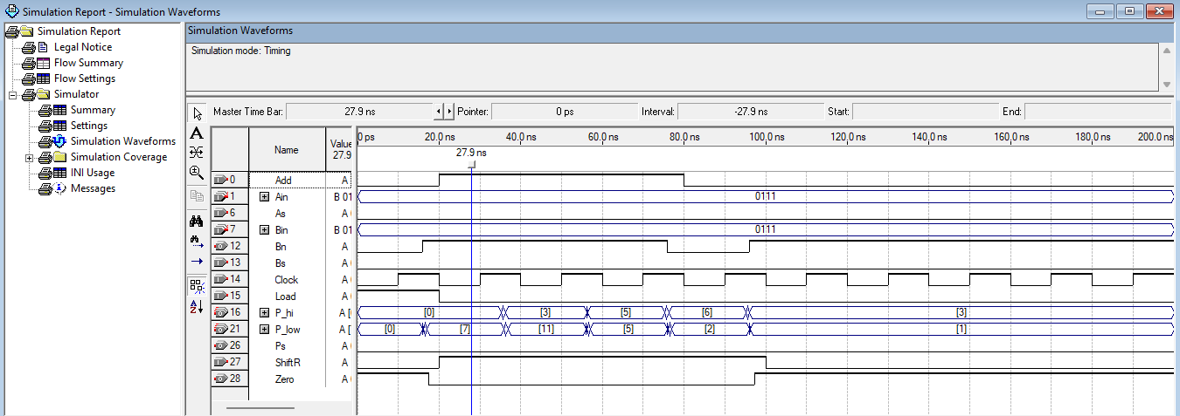
Рисунок 7 – Временная диаграмма после моделирования, пример 2
+7/16 + 7/16 = +49/256

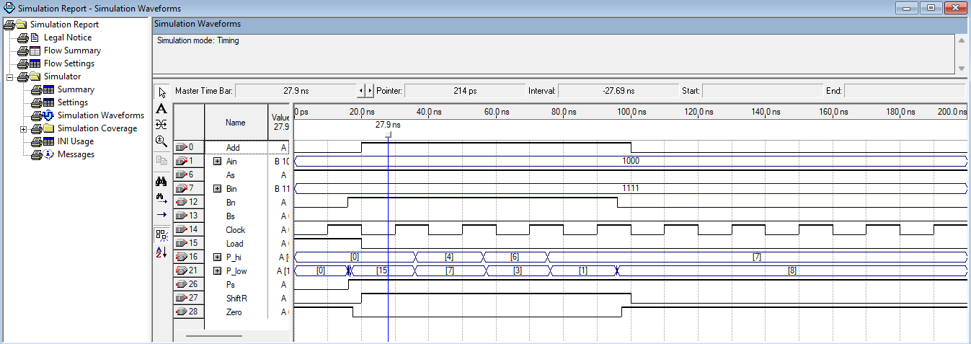
Рисунок 8 – Временная диаграмма после моделирования, пример 3
−8/16 + 15/16 = −120/256

